ASVenezia, Avogaria di Comun, Prove di età per magistrati, registro 176-8, pag. 15, c. 57v

MDXXX (m.v.)

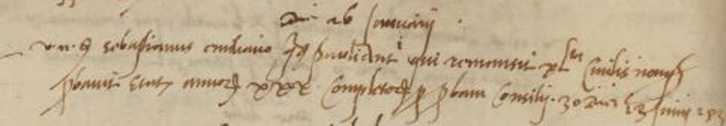

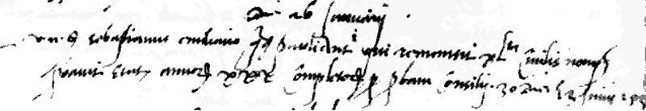

MDXXX (m.v.) die 26 Jannuarii
Vir nobilis ser Sebastianus Emiliano q. ser Pauli Antonii qui remansit XL.ta civilis novus probavit etatem annorum XXX complectorum per probam Consilii 30 diei 13 junii 1530.

